**ООО «МЕТАЛЛИЦА»**

#### ПАСПОРТ

**ИНСТРУКЦИЯ ПО ЭКСПЛУАТАЦИИ**

**СТАНОК**

**ТОЧИЛЬНО-ШЛИФОВАЛЬНЫЙ**

**ТШ-2Р / ТШ-2РБ**

ТУ 3813-006-22736285-2008

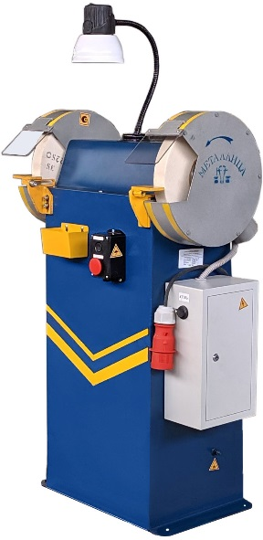

Владимирская область

Александровский район

п. Балакирево

**СОДЕРЖАНИЕ**

1. Назначение и область применения

2. Основные технические характеристики

3. Комплект поставки

4. Порядок транспортирования, хранения и монтажа

5. Устройство станка

6. Электрооборудование станка

7. Техника безопасности

8. Эксплуатация и обслуживание станка

9. Возможные неисправности и методы их устранения

10. Сводная ведомость стандартных и покупных изделий

11. Гарантийные обязательства

12. Свидетельство о приемке

13. Сведения об изготовителе

Изготовитель станка постоянно ведёт работу по совершенствованию технико-эксплуатационных характеристик всех выпускаемых станков, поэтому в данном руководстве по эксплуатации непринципиальные изменения, не снижающие технико-эксплуатационных возможностей станка, могут быть не отражены.

Расшифровка модели станка:

**ТШ-2Р** – Станок точильно-шлифовальный с ременной передачей, без блокировки

**ТШ-2РБ** – Станок точильно-шлифовальный с ременной передачей, с блокировкой (с концевым выключателем)

**1. НАЗНАЧЕНИЕ И ОБЛАСТЬ ПРИМЕНЕНИЯ**

Станок точильно-шлифовальный двухсторонний ТШ предназначен для обработки изделий из металлических и неметаллических материалов при помощи абразивных кругов.

Станок может использоваться в любой отрасли промышленности для заточки станочного и ручного инструмента, обработки сборных и сварных конструкций, обработки изделий из порошковых материалов, минералокерамики и пр.

Станок изготавливается в исполнении УХЛ для категории размещения 4 по ГОСТ 15150. Эксплуатация станка допускается в закрытых помещениях при температуре окружающего воздуха от +5ºС до +40ºС и относительной влажности не более 75%.

Станок соответствует ГОСТ 12.3.028-82, ГОСТ 12.2.009, ГОСТ Р 50786, ГОСТ Р ЕН 13218.

Станок соответствует требованиям ТУ 3813-006-22736285-2008.

Шлифовальные круги выполнены по ГОСТ Р 52781-2007 «Круги шлифовальные и заточные.Технические условия». Контроль неуравновешенности масс абразивного инструмента , проводится поставщиком согласно ГОСТ Р 5858-2019 п.5.1.3 и п.5.2 с выборкой по ГОСТ 52781-2007 «Круги шлифовальные и заточные», 5% от партии, но не менее 5 шт.

**2. ОСНОВНЫЕ ТЕХНИЧЕСКИЕ ХАРАКТЕРИСТИКИ**

Основные параметры и характеристики приведены в таблице 1.

**Таблица 1**

|  |  |  |  |  |
| --- | --- | --- | --- | --- |
| **№**  **П/П** | | **ПОКАЗАТЕЛИ** | **ЕД. ИЗМ.** | **ЗНАЧЕНИЕ** |
| 1. | Устанавливаемые шлифовальные круги   * Наибольший наружный диаметр шлифовальных кругов * Ширина * Посадочный диаметр | | мм  мм  мм | 300  40  76 |
| 2. | Высота центров кругов от основания | | мм | 950 |
| 3. | Расстояние между шлифовальными кругами по осям | | мм | 515 |
| 4. | Диаметр изношенного круга | | мм | 160 |
| 5. | Класс неуравновешенности | |  | кл.2 или кл.1 |
| 6. | Окружная скорость при диаметре шлифовального круга 300 мм, не более | | м/с | 23,5 |
| 7. | Частота вращения шпинделя, не более | | об/мин | 1500 |
| 8. | Род тока питающей цепи:   * Напряжением * Частотой | | В  Гц | Переменный трехфазный  380  50 |
| 9. | Электродвигатель привода:   * Мощность * Число оборотов | | кВт  об/мин | 2,2  3000 |
| 10. | Габаритные размеры (длина х ширина х высота) | | мм | 700х490х1100 |
| 11. | Масса станка, не более | | кг | 114 |

**3. КОМПЛЕКТ ПОСТАВКИ**

|  |  |  |
| --- | --- | --- |
| *Наименование* | *Кол-во* | *Примечание* |
| Станок точильно-шлифовальный | 1 |  |
| Паспорт | 1 |  |

**4. ПОРЯДОК ТРАНСПОРТИРОВАНИЯ, ХРАНЕНИЯ И МОНТАЖА**

**4.1. Транспортирование**

4.1.1. Транспортирование станка может производиться всеми видами транспорта в соответствии с правилами грузоперевозок, действующими на данном виде транспорта.

**4.2. Хранение**

4.2.1. Условия хранения станка должно соответствовать группе 3 по ГОСТ 15150.

4.2.2. Срок защиты станка без переконсервации для условий хранения в упаковке – 1 год.

**4.3. Монтаж наладка и ввод в эксплуатацию**

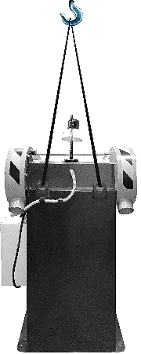

4.3.1 Станок должен быть жёстко установлен на фундамент и закреплён через специальные отверстия в раме четырьмя анкерными болтами с последующей подливкой цементным раствором.

(Анкерные болты в комплект поставки не входят).

Глубина закладки фундамента должна быть не менее 150 мм. Масса фундамента должна превышать массу станка не менее чем в четыре раза.

Горизонтальная выверка станка при его установке производится по уровню, установленному на базовой поверхности станины. Точность установки 2,5 мм на 1000 мм длины.

**Рис. 1.** Схема строповки

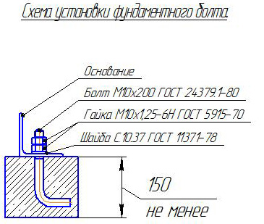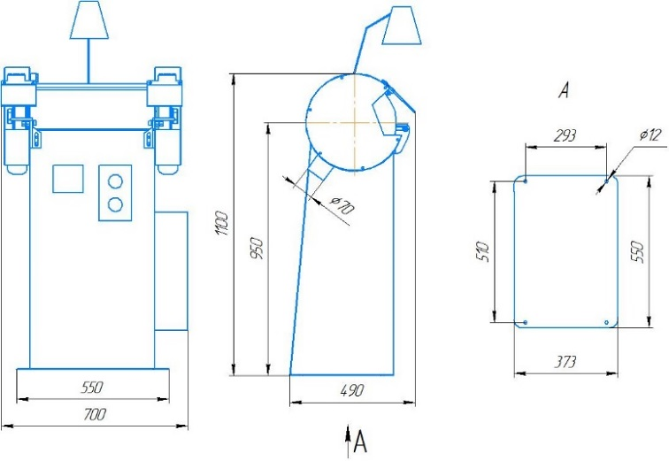

**Рис.2.** Габариты и схема установки фундаментного болта

4.3.2. К первоначальному пуску станка следует приступить только после ознакомления с настоящим руководством.

4.3.3. После завершения установки станка на месте эксплуатации необходимо проверить наличие и исправность средств защиты, а также кожухов и крышек, закрывающих корпуса и ниши узлов станка. Следует ознакомиться с расположением и назначением органов управления и проверить их действие до подключения станка к электросети.

4.3.4. Проверить всю механическую часть:

- свободное вращение вала со шлифовальными кругами;

- натяжку ремней;

- правильность установки подручника (зазор между подручником и шлифовальным кругом не более 2 мм);

- наличие прокладок, устанавливаемых под крышку шлифовального круга.

4.3.5. Внешним осмотром убедиться в целостности всех электрических соединений. Убедиться в соответствии напряжения питающей сети параметрам станка.

4.3.6. Кратковременно включить питание станка. Убедиться, что шлифовальные круги вращаются в соответствии с направлением стрелок на кожухе. Если вращение кругов обратное, необходимо поменять местами любые 2 фазы сетевого кабеля, в розетке или в вилке. После чего приступить к обкатке станка на холостом ходу в течение 30 минут. В случае возникновения отклонений от нормального режима работы немедленно остановить вращение и устранить неисправность. При проверке работы всех механизмов на холостом ходу необходимо находиться в стороне от опасной зоны разлетания осколков круга, при возможном его разрыве.

4.3.7. Станок считается введенным в эксплуатацию после оформления акта ввода в эксплуатацию и выпуска приказа по предприятию о назначении ответственного лица за безопасную эксплуатацию и техническое обслуживание станка.

**5. УСТРОЙСТВО СТАНКА**

5.1.Общий вид станка, его основные узлы и детали, входящие в комплект поставки, показаны на рис 1.

5.2. Станок состоит из сварной станины (рис. 3, поз. 1), на которую установлены электрошкаф 2, кожухи шлифовальных кругов 13, защитное ограждение вала (кожух) 12.

Внутри станины установлен электродвигатель, на валу которого посажен шкив, через который посредством клиновых ремней передается вращающий момент на шкив вала.

Шкив вала шлифовальных кругов жестко крепится на валу посредством шпонки и гайки.

Кожух шлифовального круга представляет собой отдельный сборный узел, который имеет съемную боковую стенку для замены шлифовальных кругов.

В нижней части каждого кожуха имеется патрубок Ø 70 мм. для подключения вытяжной вентиляции и отвода абразива. Остальные конструктивные части станка показаны на рис. 3.

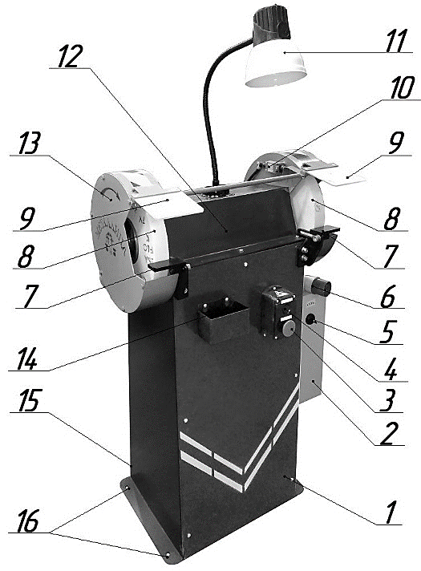

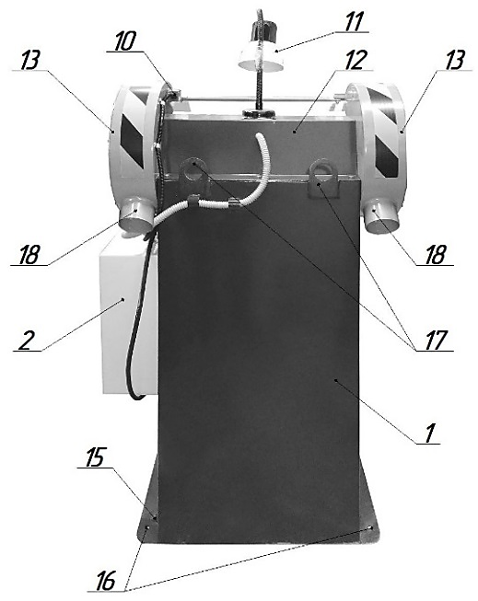

**Рис. 3. Общий вид станка**

**1** - сварной корпус, **2** – электрошкаф, **3** – кнопка «Стоп», **4** – кнопка «Пуск», **5** – переключатель «Сеть», **6** – разъем (вилка-розетка),**7** – подручник (упор), **8** – шлифовальный круг ,

**9** - защитный экран, **10** – концевой выключатель, (на ТШ-2Р – отсутствует), **11** – светильник,

**12** – защитный кожух вала, **13** - кожух шлифовального круга, **14** – емкость для воды, **15** – болт заземления станка, **16** – отверстия для крепления станка, **17**- строповочные петли

**18** – патрубки для подключения пылеулавливающего устройства (ПУАМ)

5.3. Работа станка осуществляется следующим образом: вращающий момент от электродвигателя клиноременной передачей передается на вал. На концах вала закреплены шлифовальные круги, которые являются рабочими органами станка.

**6. ЭЛЕКТРООБОРУДОВАНИЕ СТАНКА**

6.1.Общие сведения.

Электрооборудование станка подключается к трехфазной сети переменного тока напряжением 380 В и частотой 50 Гц через вводной автомат в электрошкафу цеха с током отсечки не менее 10 А. Основные параметры электрооборудования приведены в таблице 3.

**Таблица 3**

|  |  |  |  |  |  |
| --- | --- | --- | --- | --- | --- |
| № | Наименование | Кол-во | Обозна  чение | Тип | Технические  характеристики |
| 1. | Электродвигатель | 1 | М | АДМ80В2У2 | 2,2 кВт 3000мин-1 |
| 2. | Пускатель магнитный | 1 | К1 | ПМЛ 2100-18 | Uкат.= 220 В |
| 3. | Пост кнопочный | 1 | SB 1, SB2 | ПКЕ 222-2 У2 |  |
| 4. | Поворотный выключатель | 1 | SA1 | ПЕ-012/исп. 2 | 10А 1р+3з |
| 5. | Разъём (вилка-розетка) | 1 | АЕ | Вилка-Розетка | 16 А / 380 В |
| 6. | Трансформатор понижающий | 1 | TU | ЕТ-150 | 220В/ 11,5-12,5 В |
| 7. | Предохранитель | 1 | FU | ВА 47-29 6А | Iвставки= 6 А |
| 8. | Реле тепловое | 1 | FP | РТТ 111 УХЛ 4 | 10 А |
| 9. | Лампа местного освещения | 1 | HL | MR 16 38 | U= 12 В, P= 50 Вт |
| 10. | Концевой выключатель  (на ТШ-2Р –отсутствует) | 1 | SB3 | KZ-8111 | 5А |

**ПРИМЕЧАНИЕ:**

**Производитель оставляет за собой право изменения типа комплектующих при сохранении технических характеристик, не ниже приведенных в таблице 3.**

**6.2. Работа электрической схемы.**

6.2.1. Схема электрическая принципиальная приведена на рисунке 4. При включении разъёма АЕ напряжение подаётся на контакты поворотного выключателя QF. При переводе поворотного выключателя QF в положение «ВКЛ» напряжение подается на неподвижные контакты пускателя КM.

При нажатии кнопки «Пуск» SB2 напряжение подаётся на катушку пускателя КM, контакты КM1.1… К1.3 замыкаются и подают напряжение на электродвигатель М. Одновременно пускатель КM встает на самоблокировку посредством контакта КM1.4. и напряжение подается на понижающий трансформатор Tr1 и через контакты кнопок «Стоп» (SB1) на кнопку «Пуск» (SB2). С трансформатора Tr1 напряжение через предохранитель FU подаётся на лампу HL.

При нажатии кнопки SB1 «Стоп» цепь управления пускателя размыкается и электродвигатель останавливается. Также при срабатывании концевого выключателя SB3 (станок ТШ-2РБ), цепь управления пускателя размыкается и электродвигатель останавливается.

Защита двигателя М осуществляется тепловым реле KK.

При применении магнитного пускателя с катушкой на 220 В запитывание цепи управления производится линейным напряжением 220 В.

6.3 Сведения о наличии драгоценных металлов

|  |  |  |
| --- | --- | --- |
|  | Пускатели электромагнитные серии ПМЛ 210Х-18, ПМЛ 210Х-25 | Серебро - 2,7753 г. |
|  | Пост кнопочный ПКЕ 222-2 | Серебро CpM350 –ТУ117-1-392-94, г. – 0,08 г. |
|  | Реле тепловое РТЛУ 1014-М2 | Серебро 0,1613 г*.* |
|  | Автомат ВА 4729 | Серебро - Не менее 0,3-0,5 г./полюс |

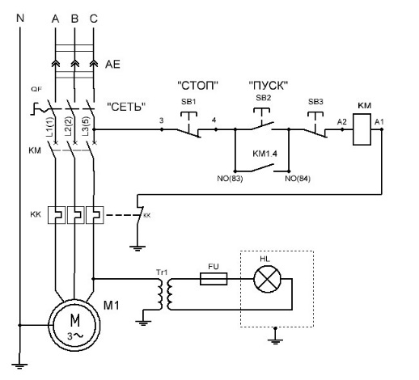

**Рис 4.** Схема электрическая принципиальная ТШ-2РБ

*\* Модель станка ТШ-2РБ оборудована концевым выключателем SB3 (рис.4), который блокирует работу станка при поднятом защитном экране (рис.3 поз.9).*

*\*\* Модель станка ТШ-2Р – поставляется без концевого выключателя*

**7. ТЕХНИКА БЕЗОПАСНОСТИ**

7.1. При хранении, транспортировке и установке станка на месте эксплуатации необходимо выполнять общие требования техники безопасности, действующие на предприятии-потребителе станка.

7.2. Требования к обслуживающему персоналу:

7.2.1. К работе на станке допускаются лица, прошедшие общий инструктаж, инструктаж на рабочем месте, обученные приемам работы на станке и изучившие паспорт станка.

7.2.2. При эксплуатации станка необходимо соблюдать все общие правила техники безопасности.

7.3. Требования безопасности при подготовке станка к работе:

7.3.1. Корпус станка должен быть надежно присоединен через заземляющий проводник к цеховому контуру заземления. Сопротивление цепи не более 4 Ом.

7.3.2. Шлифовальные круги должны быть испытаны и отбалансированы в сборе с планшайбами. Установка кругов должна производиться специально выделенным и проинструктированным рабочим. Перед началом работы необходимо осмотреть шлифовальные круги и убедиться в их пригодности к работе (видимые трещины – недопустимы), в наличии шайб-прокладок крепления шлифовальных кругов.

7.3.3. Для устранения незначительного радиального биения, вибрации, для правки рабочей поверхности шлифовальных кругов следует применять специальный инструмент (шарошку).

7.3.4. Необходимо постоянно контролировать зазор между шлифовальным кругом 8 (рис.1) и подручником 7, он должен быть не более 2 мм.

**Поддерживайте необходимый зазор по мере износа круга**

7.3.5. Следить за тем, чтобы износ обоих шлифовальных кругов был примерно одинаковым; не допускать разности в диаметрах кругов более чем на 25%. Не производить обдирочные работы на боковых поверхностях кругов.

7.3.6 К работе на вновь установленном круге можно приступать только после пятиминутной обкатки на холостом ходу.

7.4. Требования безопасности при работе на станке.

7.4.1.Запрещается:

- работать на незаземленном станке, а также без защитных устройств, с неисправным ограждением;

- работать с защитными экранами, светопропускная способность которых снижена более чем на 20% от номинальной светопропускной способности материала, из которого они изготовлены; (поликарбонатные экраны, защищённые с обеих сторон уплотнением по кромкам, срок службы 5 лет. Поликарбонатные экраны, защищённые с одной стороны или не защищённые, срок службы два года);

- работать при недостаточной освещенности рабочей зоны;

- работать на неисправном оборудовании;

- при работающем станке производить наладку и устранение неисправностей;

- загромождать проходы и проезды около станка заготовками и обработанными изделиями;

- работать при таком износе круга, при котором невозможно отрегулировать зазор перемещением подручника;

- работать на станке с явно выраженным биением круга (необходимо «шарошить» рабочую поверхность круга

- работать с зазором между шлифовальным кругом и подручниками более 2 мм.

7.4.2. Все работы по обслуживанию, ремонту и наладке производить при полной остановке станка.

7.4.3. При работе на станке следует находиться в стороне от опасной зоны траектории разлёта осколков при разрушении шлифовального круга.

**8. ЭКСПЛУАТАЦИЯ И ОБСЛУЖИВАНИЕ СТАНКА**

8.1. При эксплуатации в течение всего срока службы для поддержания работоспособности и исправности станок должен подвергаться систематическому техническому обслуживанию и ремонту.

8.2. Указания по эксплуатации.

8.2.1. К работе на станке допускаются лица, соответствующей профессии, специальности и квалификации, прошедшие инструктаж и обучение.

8.2.2. Перед началом эксплуатации проверить исправность защитного заземления.

8.2.3. Проверить исправность вытяжного устройства пылеприемника

8.2.4. Основные типы работ по техническому обслуживанию следующие: ежесменный осмотр, постоянное поддержание чистоты, замена смазки подшипниковых узлов, профилактическая регулировка механизмов, обтяжка крепежа, замена изношенных деталей, профилактические испытания электрической части, текущий и средний ремонт, зачистка и обтяжка электрических контактов через каждые 1000 часов работы.

8.2.5. Смазка станка

8.2.5.1. Подшипниковые узлы смазаны на заводе-изготовителе станка. Станок поставляется полностью готовым к работе. После истечения гарантийного срока хранения или эксплуатации смазку необходимо пополнить.

8.2.5.3. Смазку станка производить в сроки, согласно разработанным на предприятии ППР, вручную, шприцеванием через пресс-масленку в зависимости от конструктивных особенностей узла.

8.2.5.4. Внутренние полости корпусов подшипников заполнять смазочным материалом ЦИАТИМ – 203 ГОСТ 8773-73 или ЦИАТИМ – 201 ГОСТ 6267-74 на 2/3 объема.

8.2.5.5. Смазку подшипников следует проводить не реже чем через каждые 2000 часов наработки. Смазку подшипников, работающих в тяжелых условиях (например, в пыльной или влажной среде), следует проводить с периодичностью не реже чем через каждые 1000 часов наработки.

8.2.5.6. Все трущиеся поверхности станка, смазка которых специально не оговорена, должны быть в период планового проведения технического обслуживания станка, равномерно покрыты смазочным материалом ЦИАТИМ – 203 ГОСТ 8773-73 или ЦИАТИМ – 201 ГОСТ 6267-74.

8.3. Указания по эксплуатации электрооборудования станка.

8.3.1. Категорически запрещается проводить ремонт электрического оборудования без полного отключения станка от питающей сети.

8.3.2. При уходе за электрооборудованием необходимо не реже 1 раза в месяц проверять состояние пусковой аппаратуры, обращая особое внимание на состояние контактов, проводки, надежность присоединений. Все детали должны быть очищены от пыли и грязи.

8.3.3. Периодичность технических осмотров электродвигателей устанавливается в зависимости от производственных условий, но не реже 1 раза в 2 месяца.

8.4. Лица, обслуживающие станок, должны знать его устройство и требования по технике безопасности.

8.5. Все работы по техническому обслуживанию и ремонту должны фиксироваться в специальном журнале с указанием перечня выполненных работ, даты проведения и ответственного лица.

8.6. Перечень работ обязательных для выполнения в ходе ППР приведен втаблице 4.

**Таблица 4.**

|  |  |  |  |
| --- | --- | --- | --- |
| № п/п | Наименование работ | Периодичность | |
| Ежедневно либо при наработке 10 часов | Ежемесячно либо при наработке 300 часов |
| 1. | Внешний осмотр электротехнического оборудования (кабелей, двигателей, пускозащитных приборов, кнопок, лампочек, концевых выключателей). Контроль заземления | х |  |
| 2. | Регулировка одновременности замыкания силовых контактов пускателя. Срабатывание концевых выключателей. Очистка аппаратуры от пыли и грязи. Протяжка всех болтовых (винтовых) соединений. |  | Х |
| 3. | Замер сопротивлений изоляции обмоток статора электродвигателей, жил кабелей (силовых и управления) относительно корпуса станка |  | х |
| 4. | Внешний осмотр механической части станка, очистка от пыли и грязи, контроль отсутствия повышенной температуры подшипниковых узлов (температура поверхности более 70ºС, т.е. отсутствует возможность длительное время держать руку на поверхности), контроль отсутствия посторонних звуков | х |  |
| 5. | Обтяжка болтовых соединений, регулировка зазоров, люфтов. Натяжка ремней. |  | х |

**ВНИМАНИЕ!**

На вновь установленный станок следует завести журнал учета технических осмотров (ТО) и технических ремонтов (ТР), в котором должны быть указаны даты проведения каждого ТО и ТР, Ф.И.О. лиц, проводивших ТО и ТР с их росписями, Ф.И.О. ИТР под чьим руководством проводились ТО и ТР, лицо за которым закреплен данный станок. Несоблюдение вышеописанных условий и требований проведения работ согласно главе 8 данного руководства по эксплуатации может привести к преждевременному выходу из строя оборудования, вследствие чего изготовитель имеет право на снятие с себя всех гарантийных обязательств.

**Невыполнение требований данной главы «Заказчиком»**

**является основанием для освобождения изготовителя от гарантийных**

**обязанностей.**

**9. ВОЗМОЖНЫЕ НЕИСПРАВНОСТИ И МЕТОДЫ ИХ УСТРАНЕНИЯ**

9.1 Перечень неисправностей и методы их устранения приведены в таблице 5.

**Таблица 5**

|  |  |  |
| --- | --- | --- |
| Проявление  неисправности | Вероятная  неисправность | Способ устранения |
| Нагрев подшипниковых узлов свыше 70ºС | Недостаточный либо чрезмерный  объем смазки | Довести  количество смазки  до оптимального |
| При нажатии на кнопку «Пуск» двигатель не включается,  гудит или вибрирует | Отсутствие одной из фаз, либо значительный  перекос напряжения | Проверить  состояние  электросети |
| Заклинивание  подшипника | Устранить  заклинивание или  заменить подшипник |
| Повышенный шум и  вибрация при работе | Ослаблены крепления станка | Закрепить станок |
| Вышел из строя  подшипник | Заменить подшипник |
| Не закреплен  корпус подшипника | Закрепить |
| Биение  шлифовальных кругов | «Прошарошить» шлиф. круги либо заменить их |
| Нагрев элементов электрооборудования свыше 60ºС | Ослаблены либо окислены  электрические соединения | Зачистить  и затянуть соединения |
| Неравномерное вращение шпинделя | Недостаточное  натяжение ремней | Натянуть ремни |
| Неудовлетворительное качество обрабатываемой поверхности,  высокая шероховатость | Биение  шлифовальных кругов  Вибрации  при работе станка | Устранение  данных дефектов  описано выше |
| На корпусе станка появляется напряжение | Отсутствует или плохой контакт в цепи заземления | Восстановить  заземление |
| Станок не запускается или самопроизвольно отключается | Напряжение в сети  не соответствует требованиям | Проверить величину напряжения в сети |
| Выход из строя  элементов эл. схемы | Найти неисправность  и устранить |

**10. СВОДНАЯ ВЕДОМОСТЬ СТАНДАРТНЫХ И ПОКУПНЫХ ИЗДЕЛИЙ**

Сводная ведомость стандартных и покупных изделий приведена в виде таблицы 6.

**Таблица 6**

|  |  |  |  |  |
| --- | --- | --- | --- | --- |
| № | Наименование | Коли-  чество | Тип | Характе-  ристики |
| 1. | Подшипник | 2 | UCP 207 | корпусной |
| 2. | Ремни | 2 | А-1400 ГОСТ 1284.1-89 | 340 |
| 3. | Шлифовальный круг 300х40х76 | 2 | Форма ПП по ГОСТу 52781-07 | 25А40 СМ2 |

**ПРИМЕЧАНИЕ:**

**Производитель оставляет за собой право изменения типа комплектующих при сохранении технических характеристик, не ниже приведенных в таблице 6.**

**11. ГАРАНТИЙНЫЕ ОБЯЗАТЕЛЬСТВА**

11.1. Поставщик гарантирует качество станка в течение гарантийного срока 24 месяца с момента отгрузки Покупателю.

11.2. Гарантия качества не распространяется на быстроизнашивающиеся и расходные материалы (приводные ремни, лампу освещения).

11.3. Покупатель имеет право предъявить требования о проведении гарантийного обслуживания в течение гарантийного срока при условии соблюдения всех требований по эксплуатации оборудования, изложенных в руководстве по эксплуатации. Право на гарантийное обслуживание утрачивается в следующих случаях:

- несанкционированный ремонт оборудования;

- выход из строя в результате перегрузки;

- выход из строя в результате нарушения порядка ввода в эксплуатацию или системы профилактического, планового обслуживания (очистка, смазка, настройка, регулировка);

- повреждения при транспортировке или хранения у Покупателя;

- естественный износ при интенсивной эксплуатации.

11.4. Требования о проведении гарантийного обслуживания предъявляются в виде рекламации, в которой покупатель указывает:

- наименование фирмы-потребителя,

- наименование оборудования, заводской номер;

- дату приобретения оборудования, номер накладной и счет-фактуры;

- дату ввода в эксплуатацию, режим эксплуатации;

- дату возникновения проявлений неисправности;

- подробное описание проявлений неисправности;

- Ф.И.О. и должность ИТР ответственного за обслуживание и эксплуатацию оборудования, телефон для связи.

11.5. Бесплатно для Покупателя устраняются только недостатки, возникшие по вине Изготовителя. При выявлении дефектов, возникших по вине покупателя, последний оплачивает стоимость технической экспертизы и ремонта по согласованным дополнительно расценкам.

|  |
| --- |
|  |
|  |
|  |
|  |
|  |
|  |
|  |
|  |
|  |
|  |
|  |
|  |
|  |
|  |
|  |
|  |
|  |
|  |
|  |
|  |
|  |
|  |
|  |
|  |
|  |
|  |
|  |
|  |
|  |
|  |
|  |
|  |
|  |

|  |
| --- |
|  |
|  |
|  |
|  |
|  |
|  |
|  |
|  |
|  |
|  |
|  |
|  |
|  |
|  |
|  |
|  |
|  |
|  |
|  |
|  |
|  |
|  |
|  |
|  |
|  |
|  |
|  |
|  |
|  |
|  |
|  |
|  |
|  |
|  |

**12. СВИДЕТЕЛЬСТВО О ПРИЕМКЕ**

Наименование изделия:

**СТАНОК ТОЧИЛЬНО-ШЛИФОВАЛЬНЫЙ:**

**✓**

**⬜ ТШ-2Р ⬜ ТШ-2РБ**

**Заводской номер: №****__9. 129. 22 ___**

На основании осмотра и проведенных испытаний признан годным к эксплуатации и соответствующим требованиям ТУ 3813-006-22736285-2008.

_____________

/подпись/

М.П.

________2022_г.

**13. СВЕДЕНИЯ ОБ ИЗГОТОВИТЕЛЕ**

Полное наименование предприятия –

**Общество с ограниченной ответственностью «Металлица»**

601630, Россия, Владимирская область, Александровский район,

п. Балакирево, ул. Центральная д. 1а

Сбыт т/ф: 8(49244) 7-44-64, 7-60-05, моб.8-919-018-64-00

E-mail: [mtb33@yandex.ru](mailto:mtb33@yandex.ru);

Сайт: www.mta33.ru

Поставляем со склада и под заказ промышленное оборудование:

* Станки абразивно-отрезные СОМ
* Станки точильно-шлифовальные ТШ др. модификаций
* Пылеулавливающие агрегаты ПУАМ
* Галтовочные барабаны ГБ
* Вальцы
* Гибочное оборудование
* Зиговки
* Станки фальцеосадочные ручные ФОС
* Рольганги
* Трубогибы
* Тележки для перевозки газовых баллонов и др.